臺北市108年度中等學校學生科學研究獎助

研究計畫封面

組　　別：高中職組

科　　別：應用科學科

計畫名稱：排座位程式

指導教師簽名

臺北市107年度中等學校學生科學研究獎助

研究計畫內容

排座位程式

**摘要**

利用Visual Basic 這個程式軟體，製作出一個排座位的小工具，只要輸入一些資訊，就可以排出理想的座位，並且匯出成跨平台可讀的HTML檔。

**壹、研究動機**

每次段考結束後，導師都會抽籤決定新的座位，但每一次的抽籤都會耗掉非常多的時間，於是就想到:為何不設計一個排座位的程式，既可以快速排出座位，還可以做適當的調整，這樣以後排座位就不用苦惱耽誤大家的時間。

除此之外，因為每次排完新的座位時都要重製新座位表，於是想到是否可利用電腦來自動製作簡易座位表。

**貳、研究目的**

1. 自行撰寫出排座位的程式，加快抽籤的時間。
2. 編寫匯出程式，加快製作座位表時間。
3. 比較傳統抽籤與利用本程式的差異。

**參、研究設備及器材**

一、硬體設備

1. 一台桌上型電腦
2. 籤筒
3. 手機

二、相關軟體

1. Visual Basic 6.0
2. Google Chrome
3. Microsoft Word
4. iOS 內建碼表

**肆、研究過程或方法**

1. 傳統排座位

抽籤，然後依照每個位置放置相片，缺點為費時且不美觀。本研究擬採用自動化方式排座位與輸出。

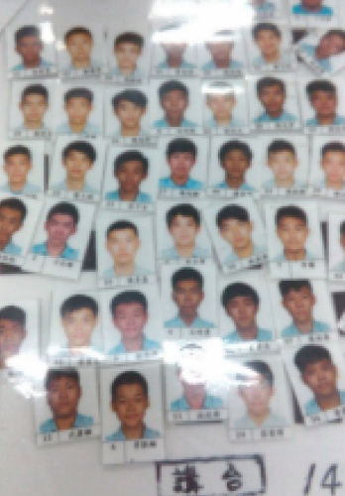

1. 客製化座位數

假設A班7*6=42人，B班6*6=36人，本研究擬提供動態調整的功能，使用者可以輸入行C列R，本專案使用動態物件陣列，可以動態輸出C*R 個位置，符合每個班級的不同需求。

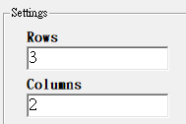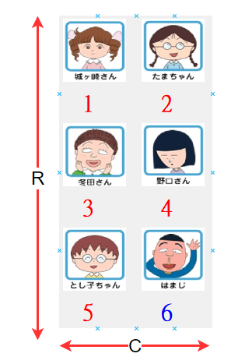

1. 動態物件陣列

上述的客製化座位需要透過動態物件陣列來實現

動態物件陣列的使用方式

先布置物件範本，設定標註為0，如影像元件image(0)

使用迴圈動態載入C*R個image(i) ，i的範圍1 to C*R

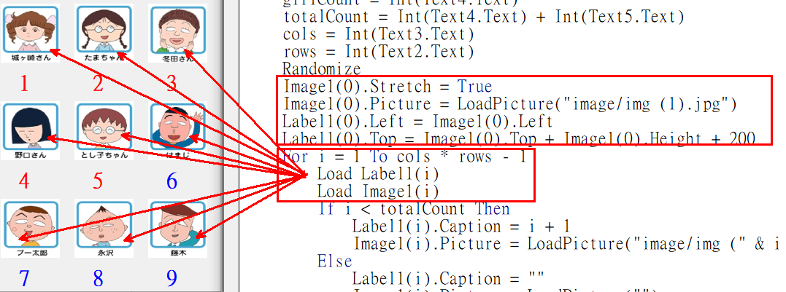

1. 亂數排座位演算法

從第1個位置開始到C*R位，逐一取亂數並交換之。

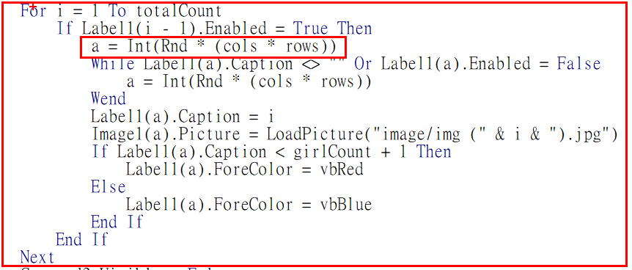

BEFORE

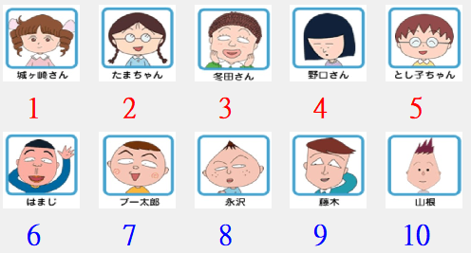

AFTER

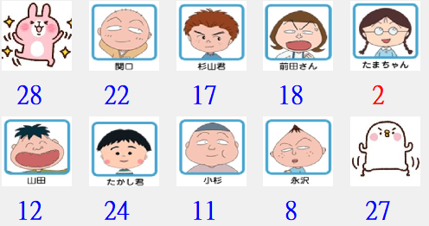

1. 例外的處理一：座位拖曳交換

啟動拖放的動作，就必須把 OLEDragMode 的屬性設為 Visual BasicManual ，在適當時機呼叫drag vbBeginDrag。下面例子開始照片的拖動與交換。

# 

放下資料，當使用者在目標控制項放開滑鼠按鍵時，會在目標控制項產生 OLEDragDrop 事件。下例用DragDrop判定托放的放置位置及更新座位。

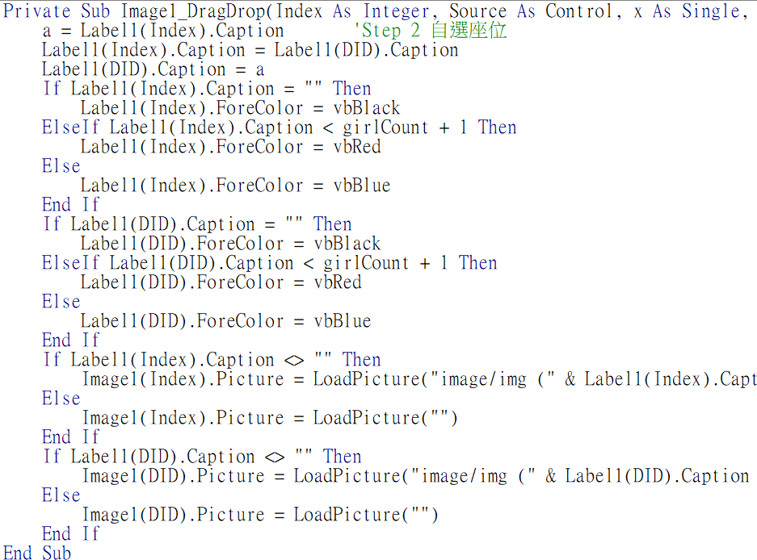

1. 例外的處理二：VIP座位的處理

所謂VIP就是保留座，在亂數排序之前可以設定保留座，設定後的保留座不會受到亂數影響。使用滑鼠右鍵設定保留座。以下button表示滑鼠右鍵，設定的物件設定失能。

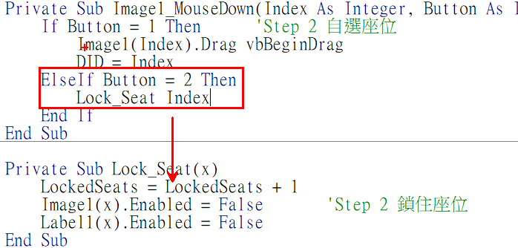

1. 座位輸出

當座位表排序無誤後，可以輸出檔案，使用html的表格方式輸出。

利用Visual Basic 6.0 內建的FileSystemObject及TextStream函式寫入(匯出)檔案。

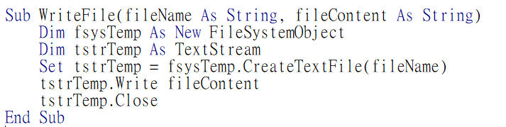

1. 輸出格式 HTML及CSS

使用迴圈自動產生HTML 表格<TABLE>/<TR>/<TD>及圖片<IMAGE>，再使用CSS將表格美化，使其較易閱讀。

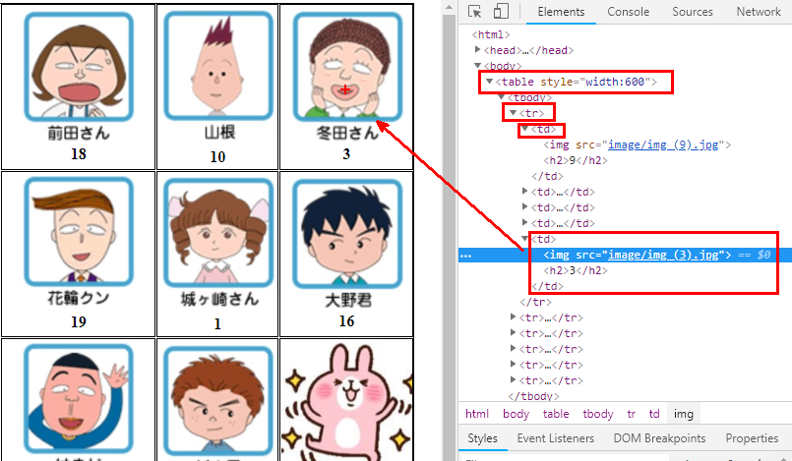 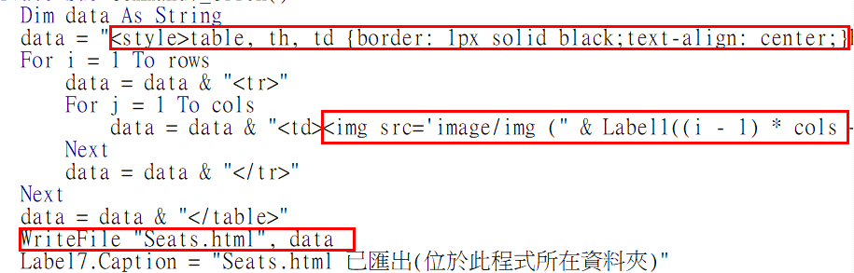

# 

**伍、研究結果**

1. 功能簡介

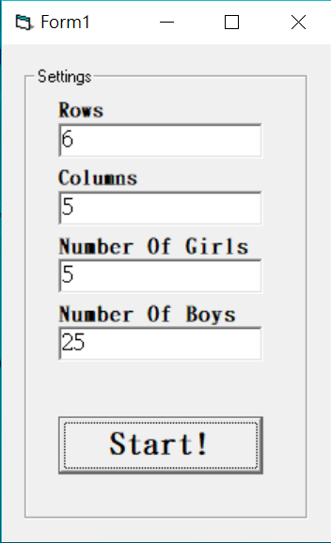1.主畫面:

可輸入想要的資訊

Rows: 排

Columns: 列

Number of girls: 多少女生

Number of boys: 多少男生

1. 鎖定:

對想要的學生點右鍵即可鎖定,如此一來,排座位的時後不會影響他的位子。

未鎖定時，男生座號呈現藍色，女生座號呈現紅色。

鎖定後，座號呈現灰色。

圖例，1號鎖定。

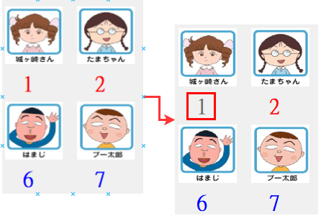

1. 亂數排座位:

點擊「排座位」鍵會將所有座位隨機打亂,但被鎖定的同學會留在留在原位。  
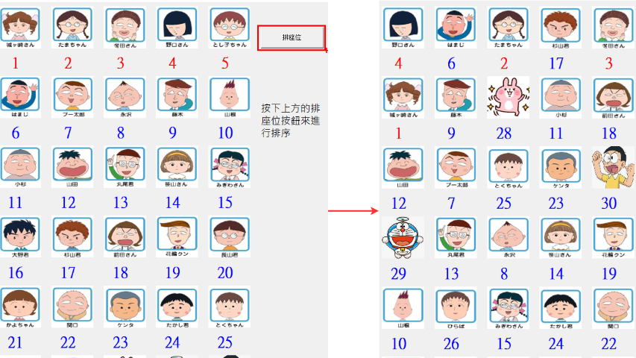

1. 交換方式一

點擊一位同學,再輸入另外一個同學的號碼進行移位

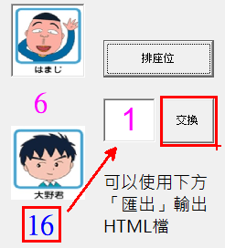圖例、16號與1號交換

1. 交換方式二：點擊兩位想交換的同學,再點擊「移動」鍵

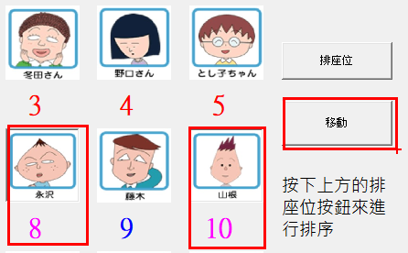圖例，8號與10號交換

1. 交換方式三：直接把一位同學拖曳至另外一位同學進行交換

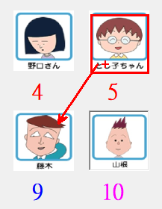圖例，直接拖曳5號與9號交換

1. 匯出:

按下此鍵即可匯出座位的HTML檔於程式所在之目錄 (可用瀏覽器開啟並列印)。

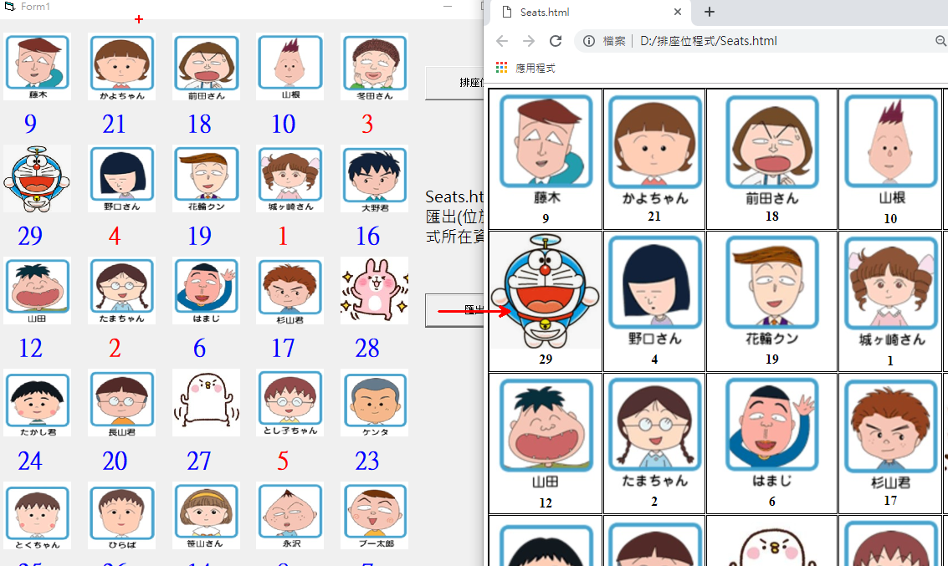

1. 傳統抽籤和自製程式比較：

|  |  |  |
| --- | --- | --- |
|  | 傳統 (籤筒抽籤) | 自製程式（包含人工操作） |
| 抽籤 | 2分14秒 | 1分15秒 |
| 製作座位表 | 15分 | 5秒 |

依實驗比較結果可知：使用自製程式抽籤及製表可減少約15分鐘。

**陸、討論**

在實驗中因爲使用程式需要先匯入圖檔，從而增加程式排座位的時間，使其與使用傳統方式抽籤的時間並未有大差異。

相較於其他抽籤網站或軟體，本程式具有匯出成HTML的功能，使座位表在修改、分享、列印上都具有更高的便利性，同時也減少許多製作座位表的時間。

**柒、結論**

程式能最有效縮短抽籤及製作座位表的時間約15分鐘(減少96%的時間)。

**捌、參考資料及其他**

參考資料:

VB研究小站: <https://reurl.cc/Djk6R>

其他:

自製排座位程式: <https://reurl.cc/NQdXp>

自製排座位程式原始碼: <https://reurl.cc/Ejl21>